TW-LT609油槽流线仪

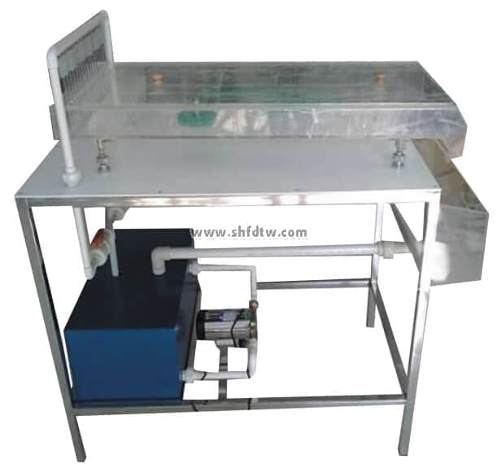

实验目的：

1、观察液体绕经不同固体壁面的变化。  
2、研究液流在模型试件出口和入口的流线变化。  
  
主要配置：  
油泵、油盘、供油箱、导叶、回油管、油盘调整螺栓、供油管、试件、不锈钢支架等组成。  
  
技术参数：  
1、运行环境：温度0-40℃，相对湿度：≤90%RH，电源：220V/50Hz，可连续操作。  
2、油泵：采用低噪声潜入式小型油泵，功率：90W。     
3、试件：机翼、圆柱体、突扩、突缩（反放突扩、突缩），材质透明有机玻璃。  
4、供油箱：容积约25L，优质PVC材质。  
5、油盘：尺寸：350×80mm，整体透明优质有机玻璃材质，便于观察实验想象。  
6、油盘调整螺栓：304不锈钢材质，便于调节油盘坡度及总体平衡。  
7、实验所用的流体为全循环设计。  
8、框架及台面均为304不锈钢材质，结构紧凑，外形美观，操作方便。  
9、外形尺寸：1000×500×1300mm（长×宽×高），框架为可移动式设计，带脚轮及禁锢脚。